平成27年度福祉標語・ポスターコンクール結果

市民への福祉意識高揚・啓発を図るために実施しました。11/1の健康福祉まつりで入賞作成を決定しました。
～標語の部～ 応募数 315点

最優秀賞

さしのべる その手愛の手 みんなの手
鈴木 ミサ子
優秀賞

拡げよう 福祉と愛の 大きな輪
矢口 玄鳥

優しさの 手をさしのべて つなぐ明日
烏山中学校2年 髙津戸 聖

手助けは いつでもどこでも だれにでも
南那須中学校1年 村山 祥偉

地域との 身近な関わり ボランティア
南那須中学校３年 柴山 禅

ささえあう みんなが楽しく くらす町
荒川小学校４年 星宮 一馬
～ポスターの部～ 応募数34点

最優秀賞
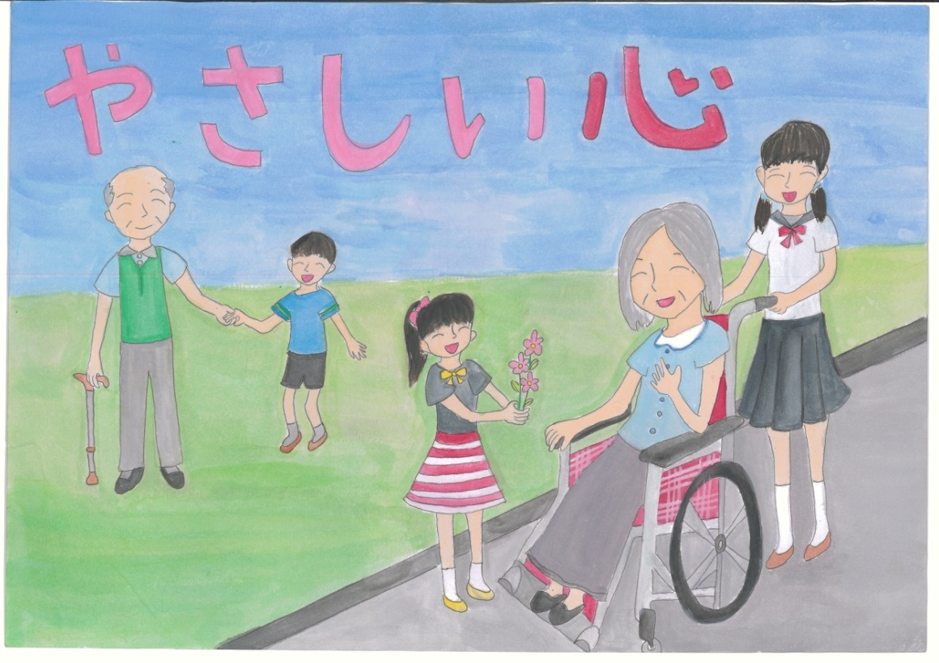
烏山小学校6年 小野里 春花

優秀賞
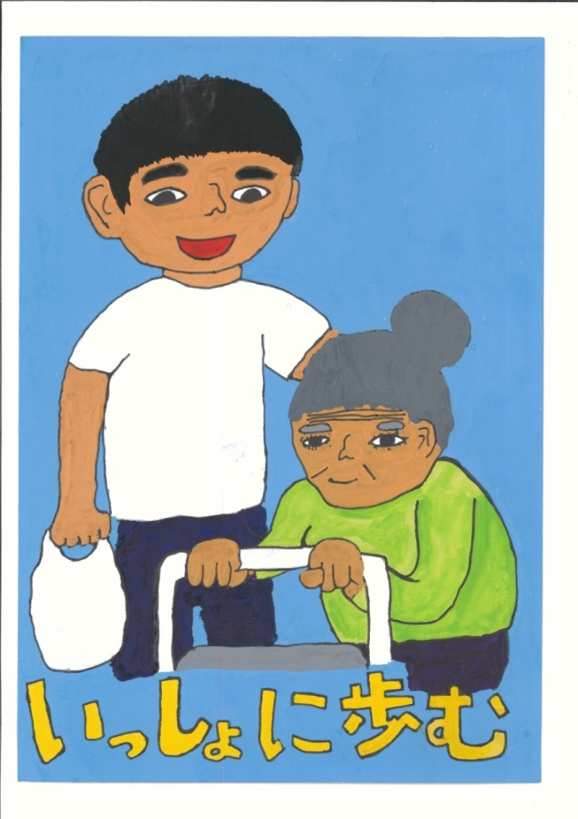
烏山中学校3年 堀江月星 境小学校6年 小森稜太

